DATOS GENERALES DE LA PRÁCTICA DE TRANSPARENCIA PROACTIVA
Nombre de la práctica de Transparencia Proactiva | Ventanilla Virtual
Nombre del Sujeto Obligado | Organismo Público Descentralizado para la Prestación de los Servicios de Agua Potable, Drenaje y Tratamiento de Aguas Residuales del Municipios de Huixquilucan, México
Tipo de Sujeto Obligado (Poder Ejecutivo, Poder Legislativo, Poder Judicial, Organismo Autónomo, Partido Político, Sindicato, etc.) | Organismo Público Descentralizado
Área responsable de la práctica de Transparencia Proactiva | Dirección de Comercialización
Nombre del Titular de la Unidad de Transparencia | Adriana Reyes Chino
¿La práctica ha sido reconocida previamente? | Sí |  | No | X

CARACTERÍSTICAS DE LA PRÁCTICA DE TRANSPARENCIA PROACTIVA:
1. Señale el año en que surgió y si se encuentra vigente:
Surgió en el presente año y a la fecha se encuentra vigente
2. Explique el objetivo de dicha práctica:
Brindar a la ciudadanía un acceso ágil, transparente y confiable a la información sobre los trámites y servicios que ofrece el organismo, mediante la publicación clara y estructurada de requisitos, costos, plazos y formatos. La finalidad es facilitar la gestión ciudadana, reducir tiempos de atención, mejorar la calidad del servicio, disminuir asimetrías de información y fortalecer la rendición de cuentas institucional; para Aguas de Huixquilucan es importante ser un organismo eficiente que satisfaga la demanda ciudadana de la mejor forma, evitando largas filas y el traslado continuo a las distintas oficinas de este Organismo Operador.
3. Indique qué es y cómo funciona (Por ejemplo: es un Micrositio, pláticas que se llevaron a cabo en …, etc):
Es un micrositio dentro del portal institucional del Organismo de Agua que concentra de manera ordenada y accesible información de trámites y servicios, proporcionando conocimiento público útil enfocado en las necesidades de la sociedad. Funciona como una herramienta de consulta en línea donde los usuarios pueden buscar por tipo de trámite, descargar formatos, verificar requisitos, conocer costos y tiempos de atención, así como obtener información sobre medios de contacto, ubicación de oficinas, información adicional a los tramites y servicios y ventajas de estos. El micrositio se actualiza periódicamente para asegurar la vigencia de la información y se encuentra optimizado para consulta desde dispositivos móviles y computadoras.
4. Describa los contenidos, temas o información publicados como parte de la práctica:
La práctica consiste en la publicación digital de información de trámites y servicios que ofrece el organismo. Los contenidos incluyen: nombre y tipo de trámite, descripción general, requisitos documentales, formatos descargables, costos asociados, ubicación y horarios de atención, base legal aplicable, medios de presentación (presencial o en línea), así como mecanismos de contacto y seguimiento. Esta información está organizada por tipo de trámite y se presenta en un lenguaje claro y accesible para toda la población.
5. Describa el motivo por el que surgió:
La práctica surgió como respuesta a la necesidad de mejorar la experiencia de los ciudadanos al realizar trámites y servicios, quienes enfrentaban dificultades para obtener información precisa, actualizada y accesible. La dispersión de datos, la falta de estandarización en los requisitos y la dependencia de la atención presencial generaban incertidumbre, tiempos prolongados y posibilidad de errores. Ante ello, se implementó un mecanismo digital que centraliza y transparenta la información, con el objetivo de fortalecer la eficiencia administrativa y la confianza ciudadana. Lo que permite una correcta rendición de cuentas, incentivando la participación ciudadana.
6. Enuncie los beneficios generados a partir de su implementación:
- La ciudadanía se encuentra informada respecto al quehacer gubernamental que realiza este Organismo Operador.
- Ayuda a la ciudadanía a la toma de decisiones, respecto a los trámites y servicios que brinda este Organismo Operador.
- Garantiza el derecho de acceso a la información pública.
- Mayor transparencia y confianza institucional al eliminar discrecionalidades en la atención.
- Mejora en la eficiencia operativa del organismo al reducir consultas presenciales innecesarias.
7. Explica de qué manera la práctica cumple con los atributos de calidad de la información, publicados en los Lineamientos de Implementación y Evaluación de Transparencia Proactiva y que se refieren a:
 | Atributo de Calidad | Explicación
1 | Accesible | La información puede consultarse desde cualquier dispositivo con conexión a internet, sin restricciones tecnológicas ni requisitos de registro, facilitando su uso por toda la ciudadanía
2 | Confiable | La información publicada está validada por las áreas competentes y corresponden a la normatividad vigente, lo que garantiza su autenticidad.
3 | Comprensible | El lenguaje empleado es claro, directo y evita tecnicismos, permitiendo que cualquier persona entienda lo que debe hacer para completar el trámite.
4 | Oportuna | La información se publica y actualiza en tiempo real cuando hay cambios normativos o procedimentales, asegurando su vigencia.
5 | Veraz | Los datos difundidos reflejan fielmente los requisitos y procedimientos reales que se aplican en las oficinas de atención.
6 | Congruente | Existe correspondencia entre la información digital y la que se proporciona presencialmente en los módulos, evitando contradicciones.
7 | Completa | Se incluyen todos los elementos necesarios para realizar el trámite: requisitos, formatos, horarios, ubicación y respuesta.
8 | Actualizada | La información se revisa y ajusta periódicamente para incorporar reformas legales, cambios de domicilio o ajustes administrativos.
9 | Verificable | El ciudadano puede cotejar los datos publicados con el marco normativo aplicable y con la realidad operativa del organismo.
10 | Datos Abiertos | La plataforma permite la descarga de información, formatos en archivos editables o reutilizables, facilitando su procesamiento y consulta.

8. Indique de qué manera cumple con los objetivos su práctica:
Disminuir asimetrías de la información  Sí / No  ¿por qué? | Mejorar el acceso a trámites o servicios  Sí / No  ¿por qué? | Optimizar la toma de decisiones de autoridades, ciudadanos o de la población en general  Sí / No  ¿por qué? | Detonar la rendición de cuentas efectiva  Sí / No  ¿por qué?
Si, porque al poner a disposición de la ciudadanía, información en línea y de forma clara, respecto a tramites y servicios, se garantiza que todas las personas independientemente de su ubicación o nivel de contacto con la administración accedan a la misma información y tengan a su alcance información útil para la toma de decisiones. | Si, Porque al centralizar y digitalizar la información en una plataforma accesible en línea, se eliminan barreras geográficas, se reducen tiempos de traslado y espera, y se facilita que las personas conozcan y preparen con anticipación la documentación necesaria para acceder a tramites y servicios. | Si, Porque al contar con información clara, estructurada y actualizada de los trámites y servicios, tanto los ciudadanos como las autoridades pueden planear y ejecutar sus acciones con mayor certeza. | Si, Porque al publicar información adicional de los tramites y servicios, se establecen parámetros claros verificables para evaluar el actuar de las autoridades.  Esto permite que la ciudadanía detecte posibles inconsistencias, discrecionalidades o demoras injustificadas, y exija el cumplimiento de los procedimientos establecidos.
Observaciones: (anote aquí cualquier información adicional que permita conocer el detalle del o los objetivos y su cumplimiento)

9. ¿La información que contiene la práctica se dirige a un sector específico de la sociedad o a un grupo de la población en situación de vulnerabilidad, por ejemplo: mujeres, estudiantes, migrantes, entre otros? | Sí |  | No | X
En caso de que la respuesta sea afirmativa, indique a cuál sector se enfoca:
Observaciones:

10. ¿La sociedad —ya sea ciudadanos u organizaciones de la sociedad civil— participó en el diseño o planteamiento de la práctica? | Sí |  | No | X
En caso afirmativo, describa cómo participó la sociedad:
Adjuntar y nombrar la evidencia o hipervínculo de la participación (pueden ser minutas o actas de trabajo, evidencias fotográficas, videos, etc.)
Observaciones:

11. ¿La información de la práctica busca atender una necesidad o una demanda específica de información de la población? | Sí | X | No
En caso afirmativo, indique qué demanda o necesidad atiende:
Responde directamente a una demanda recurrente de los ciudadanos: conocer de forma clara, rápida y sin intermediarios información para realizar trámites. La práctica atiende la necesidad de contar con información oficial, actualizada y accesible que permita ahorrar tiempo, evitar errores o rechazos en ventanilla, y ejercer derechos sin depender de terceros o gestiones presenciales innecesarias.
Observaciones:

12. Indique la o las fuentes de información utilizadas para el desarrollo de la práctica:
Información previamente generada no disponible para consulta pública. | Información disponible para consulta pública en la página de internet del Sujeto Obligado o en otro medio. | Conjunto de datos o información no procesados (estructurados y susceptibles de vincularse entre sí).
 | X
Enlista las fuentes utilizadas y como fueron aprovechadas:
- https://www.sah.gob.mx/
- https://ipomex.org.mx/ipomex/#/obligaciones/270
- https://documentos.huixquilucan.gob.mx/GACETA/2025/Gaceta%202/seccion%202/Tarifas%20de%20los%20precios%20p%C3%BAblicos%20para%20el%20ejercicio%20fiscal%202025,%20Organismo%20del%20Agua%20Huixquilcan.pdf
- https://caem.edomex.gob.mx/sites/caem.edomex.gob.mx/files/files/TramitesServicios/Tarifas/Tarifas2025/Huixquilucan.pdf
Observaciones:

13. ¿Se tomaron en cuenta las características de la población objetivo de la práctica, para definir el o los medios de difusión de la información? | Sí | X | No
En caso afirmativo, mencione como se ha difundido su información generada y que medios de comunicación se utilizaron ( trípticos, volantes, radio, televisión, perifoneo, redes sociales, etc):
Página web del Organismo y Redes Sociales
https://www.sah.gob.mx/
2. https://www.facebook.com/share/19969PPc3Z/?mibextid=wwXIfr
3. https://www.instagram.com/aguas_hxq?igsh=dmJzZGg1eHlwZWk2
4.https://x.com/SistemaAguasHXQ?fbclid=IwQ0xDSwLiSX9leHRuA2FlbQIxMAABHhOdBPinCI8Dm6JT4JG6m1gRIAmrAnPE_r_becoYJCY18J3lK9KlYsu-5k80_aem_3o3C5IJ3UoktnFZ_xCN9lg
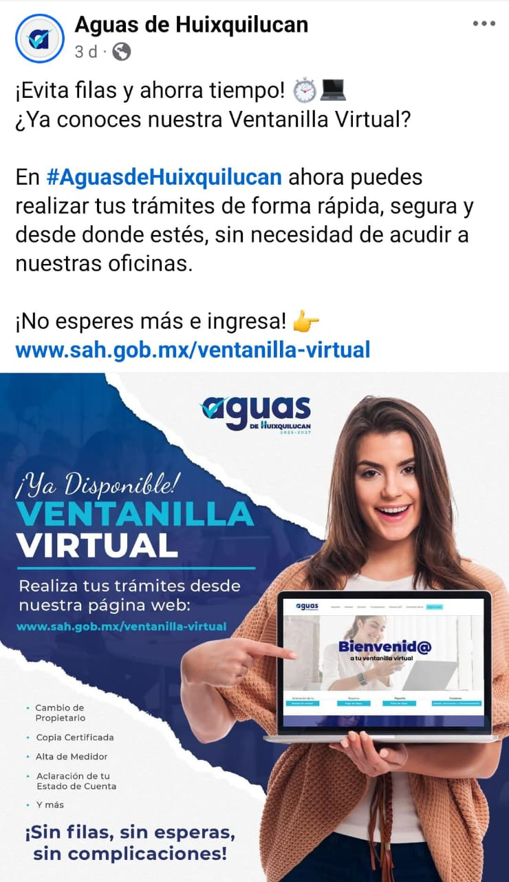
Observaciones:

14. Para comprender la información que se difunde en el marco de la práctica ¿es necesario contar con conocimientos técnicos sobre algún tema? | Sí |  | No | X
En caso afirmativo indique por qué:
Observaciones:

15. ¿La práctica cuenta con mecanismos de participación ciudadana, por ejemplo, encuestas de satisfacción, grupos focales, consultas a ciudadanos, entrevistas, entre otros? | Sí | X | No
En caso afirmativo, explique el funcionamiento y uso de los mecanismos de participación (encuesta de satisfacción) utilizados:
El mecanismo de participación ciudadana consiste en una encuesta de satisfacción, en la que los ciudadanos pueden evaluar el servicio que se brinda a través de la implementación de la práctica de “Ventanilla Virtual”, además cuenta con un buzón digital, mediante el cual el ciudadano puede realizar quejas, denuncias o reconocimientos sobre el servicio otorgado.
A través de dichas encuestas se pretende mejorar el servicio otorgado, atendiendo la demanda ciudadana, referente a los tramites y servicios que otorga este Organismo. A su vez, nos permite conocer si la información publicada en el Micrositio de “Ventanilla Virtual” es entendible, suficiente, necesaria, útil, si requiere información adicional y si tiene alguna propuesta de mejora, con la finalidad de que el ciudadano tenga a su alcance toda la información necesaria que le ayude a la toma de decisiones.
Nombre del documento que se adjunta como evidencia o hipervínculo a la misma:
https://docs.google.com/forms/d/e/1FAIpQLSeogPmaecJ6we1nACxsz8NxUfGoHG8cFYDYJze4iWbxgoLqWw/viewform
Observaciones:

16. ¿La práctica cuenta con algún registro del número de consultas realizadas a la información difundida? (por ejemplo: número de visitas al sitio de la práctica, número de usuarios atendidos, entre otros mecanismos). | Sí | X | No
En caso afirmativo, describa el cumplimiento y uso que se le da al número de consultas (contador de visitas) realizadas de la práctica:
A través del contador de visitas, se cumple con la característica de accesibilidad y atención a la demanda de información respecto a trámites y servicios. A través del contador de visitas, se cumple con la característica de accesibilidad y atención a la demanda de información respecto a trámites y servicios, por lo que, a través del contador de visitas se mide el uso y la reutilización de información publicada en el Micrositio, lo que permite conocer el total de ciudadanos atendidos de manera virtual, generando con ello mayores mecanismos que permitan mejorar el acceso de la información.
Número de visitas: 550
Nombre del documento que se adjunta como evidencia o hipervínculo a la misma:
https://www.sah.gob.mx/ventanilla-virtual
Observaciones:

17. Listado de soportes documentales —y en su caso hipervínculos— que se adjuntan sobre la práctica:
- https://www.sah.gob.mx/
- https://ipomex.org.mx/ipomex/#/obligaciones/270
- https://documentos.huixquilucan.gob.mx/GACETA/2025/Gaceta%202/seccion%202/Tarifas%20de%20los%20precios%20p%C3%BAblicos%20para%20el%20ejercicio%20fiscal%202025,%20Organismo%20del%20Agua%20Huixquilcan.pdf
- https://caem.edomex.gob.mx/sites/caem.edomex.gob.mx/files/files/TramitesServicios/Tarifas/Tarifas2025/Huixquilucan.pdf

18. En caso de ser una práctica que se presente por segunda ocasión, describa la innovación con la que cuenta para este ejercicio.
Nombre del documento que se adjunta como evidencia o hipervínculo a la misma:

